Dzień dobry!
Czwartek, 18.06.2020r.
Temat na dziś: Różowy bądź czerwony. Tropiciele. Sześciolatek.

„Co zmieniło swoje miejsce?” – zabawa dydaktyczna.
Rodzic gromadzi 7 różnych przedmiotów tego samego koloru.
Ustawia je po kolei – dziecko ma za zadanie zapamiętać ich ustawienie. Następnie prosi, aby dziecko się odwróciło, a on zmienia kolejność w ustawieniu. Zadaniem dziecka jest wskazać różnice w ustawieniach.

Zestaw ćwiczeń porannych (powtórzenie)

„W góry lub nad morze”
Dziecko swobodnie maszeruje po pokoju. Na hasło rodzica: W góry! – dziecko naśladuje marsz po górach lub wspinaczkę, wysoko unoszą kolana i wyciągają ręce w górę. Na hasło: Nad morze! – dziecko naśladuje ruchy pływaka.

„Pakujemy się na biwak” – zabawa uspokajająca.
Dziecko siedzi na podłodze (siad skrzyżny, plecy proste, dłonie na kolanach). Dziecko po kolei wymienia jedną rzecz, którą należy zabrać na biwak do lasu.

„Czereśnie i dzieci” – zabawa taneczna do piosenki.
Dziecko z rodzicem tworzą parę. Przy refrenie: Różowe czereśnie pomiędzy listkami – dziecko podaje obie ręce mamie i obracają się sześcioma podskokami w prawą stronę, po czym zatrzymują się i dwa razy klaszczą (słowa list – kami); Do niskich gałęzi dosięgamy sami – dziecko podaje obie ręce mamie i obraca się w odwrotnym kierunku, przy słowie (sa – mi) zatrzymuje się i dwa razy klaszcze.
Przy pierwszej zwrotce, od słów przystawimy… – dziecko opuszcza rodzica i rytmicznie chodzi w różne strony pokoju.
Wraz z zakończeniem zwrotki, dziecko szybko dobiega do rodzica i znów obraca się podskokami jak na początku zabawy. Podczas wszystkich zwrotek zabawa przebiega tak samo.

„Co jeszcze ma czerwony kolor?” – zabawa słownikowa.
Dziecko na podstawie własnych doświadczeń odpowiada na pytanie. Wyszukuje przedmiotów w kolorze czerwonym w najbliższym otoczeniu.

„Gra w czerwone” – zabawa orientacyjno-porządkowa.
Dziecko maszeruje, podskakuje bądź biega po sali w zależności od rytmu podawanego przez rodzica.
Na przerwę w akompaniamencie rodzic głośno podaje nazwę koloru, np. zielony, wówczas dziecko musi odszukać podany kolor w pokoju i dotknąć go.
Zabawa jest powtarzana kilka razy. Jeżeli rodzic poda nazwę koloru – czerwony – wówczas dziecko staje prosto w bezruchu.

„Ile czereśni mamy w koszyku?” – zabawa matematyczna.
Rodzic ma przygotowane dla siebie 10 liczmanów, które na niby są czereśniami, oraz pudełko lub koszyk.
Dziecko ma 10 fasolek, cyfry i znaki matematyczne z Wycinanki strona 48–49 oraz kółko od sersa. Dziecko manipuluje fasolkami, dokłada, odkłada i rozwiązuje zadania.
Rodzic najpierw wkłada liczmany do koszyka (po 1 lub 2), informuje dziecko, ile „czereśni” wkłada i za każdym razem zadaje pytanie:
Ile czereśni jest w koszyku?
Dziecko odpowiada od razu lub pomaga sobie, wkładając fasolki do koła – przelicza, a następnie kładzie właściwy kartonik z cyfrą. Gdy wszystkie liczmany są już w koszyku, rodzic wyjmuje kilka „czereśni” i zadaje pytanie:
Ile czereśni zostało w koszyku?
Dziecko przelicza zabrane liczmany i liczy w pamięci lub przy pomocy liczmanów, ile „czereśni” zostało w koszyku. Dziecko wykonuje to samo działanie na fasolkach, podpisuje je odpowiednim kartonikiem z liczbą. Na końcu układa działanie z cyfr i znaków matematycznych (Wycinanka strona 48–49).
Praca w Karcie Pracy 4. strona 30 – ćwiczenia w czytaniu; dopasowywanie wyrazu do obrazka.

„Owocowo-warzywne zagadki” – rozwiązywanie zagadek.

Na małych krzaczkach
w promieniach słonka dojrzewają.
Są słodkie i pyszne
i czerwony kolor mają. /truskawki/
Jest warzywem bardzo znanym,
Do kanapek dodawanym.
Czerwień jego jest kolorem,
A nazwany… /pomidorem/
Czerwone, pachnące, słonkiem malowane,
Przyniosę ich z lasu w lecie pełny dzbanek. /maliny/

„Jaki to owoc?” – zabawa dydaktyczna – puzzle do złożenia.
Rodzic przygotowuje obrazki czerwonych owoców: truskawki, porzeczki czerwonej, wiśni. Każdy obrazek jest pocięty na 8 części, na odwrocie każdej części jest inne tło i cyfra od 1 do 8. Dziecko losuje kawałki obrazków i biega po pokoju. Na sygnał rodzica układa na czas obrazek z części.
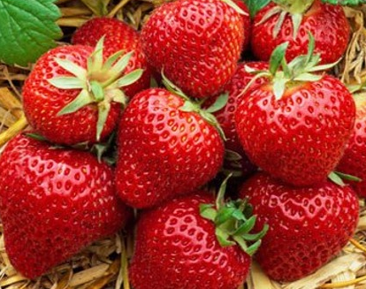

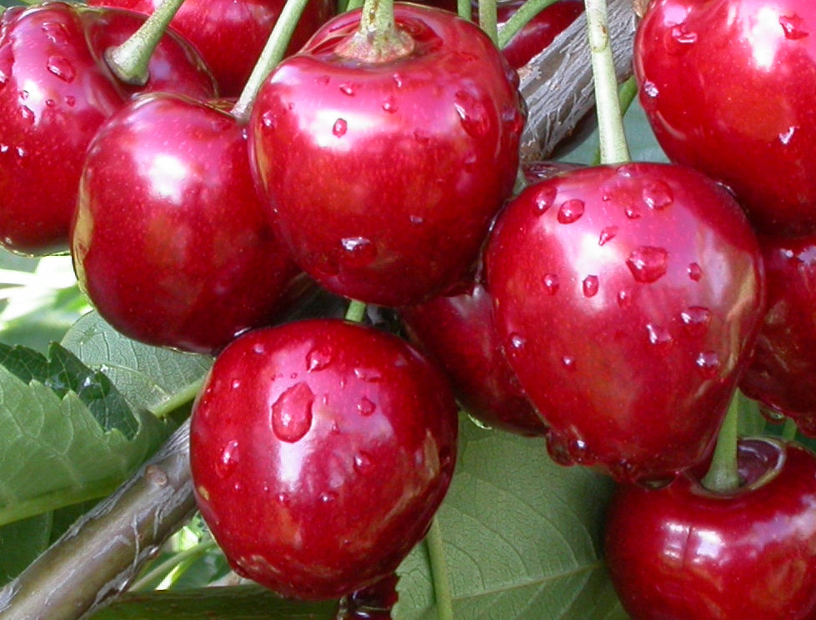
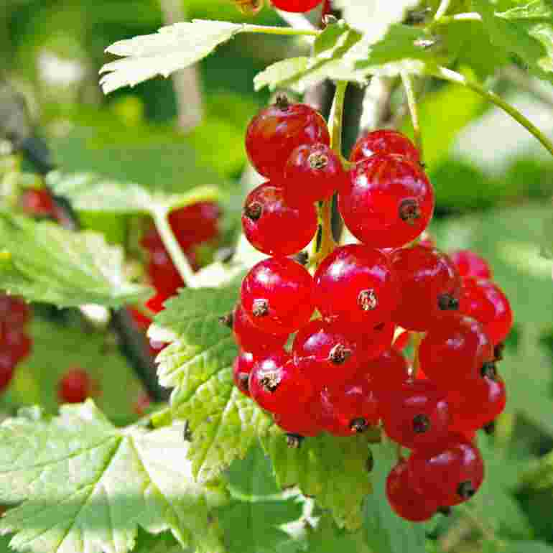

„Gra w różowe” – zabawa orientacyjno-porządkowa.
Dziecko maszeruje, podskakuje bądź biega po pokoju w zależności od rytmu podawanego przez rodzica. Na przerwę w akompaniamencie rodzic głośno podaje nazwę koloru, np. zielony, wówczas dziecko musi odszukać podany kolor w pokoju i dotknąć go. Jeżeli rodzic poda nazwę koloru – różowy – wówczas dziecko staje prosto w bezruchu.
„Sałatka owocowa” – zajęcia kulinarne.
Rodzic gromadzi różne czerwone owoce (truskawki, arbuz, porzeczki i inne), jogurt naturalny, miętę, miód. Dziecko myje owoce, obiera, kroi na kawałki; z jogurtu, mięty i miodu robi sos, którym polewa deser. Pamięta o zasadach higienicznej pracy i bezpieczeństwa podczas krojenia.
Wspólna degustacja sałatki.
Czekamy na zdjęcia pysznych sałatek! :)

Pozdrawiam
Joanna Saramak

